„Rodzinne gotowanie”

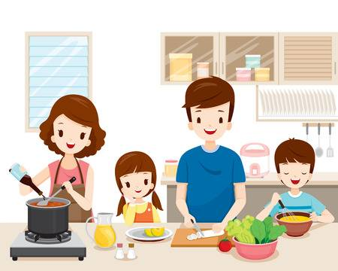

1. „Co lubimy?” – zabawa słuchowa. Rodzic przygotowuje różne przedmioty, których nawy zaczynają się samogłoskami, np. igła, ogórek, arbuz. Następnie wymyśla zdania, których zakończeniem są na­zwy obrazków, ale podaje z niej tylko pierwszą głoskę, np. *Mama lubi jeść zielo­nego o…* (ogórka)*. Tata lubi szyć i nawlekać nitkę na i...* Dzieci mają za zadanie wskazać właściwy przedmiot i dokończyć zdanie.

2.„Kuchenna muzyka” – zabawy muzyczno-ruchowe.

– Kładziemy na dywanie 2 łyżki – drewniane, aluminiowe lub metalowe. Rodzic wystukuje rytm np. Naklejki na ścianę NUTA ÓSEMKA 27x49 cm 7849585547 - Allegro.plNaklejki na ścianę NUTA ÓSEMKA 27x49 cm 7849585547 - Allegro.plNaklejki na ścianę NUTA ÓSEMKA 27x49 cm 7849585547 - Allegro.pl Naklejki na ścianę NUTA ÓSEMKA 27x49 cm 7849585547 - Allegro.pl; dzieci po­wtarzają rytm wystukując go za pomocą łyżek.

– Dzieci siedzą na dywanie trzymając dwie łyżki. Rodzic włącza znaną dzieciom piosenkę, a ono próbuje wystukać jej rytm.

3. Zachęcamy do wspólnego gotowania. Można skorzystać z łatwego przepisu znajdującego się poniżej lub wykonać sprawdzony przepis.

„Z tatą i mamą w kuchni” składniki do ciasta wg przepisu, brytfanny, fartuszki i chustki dla dzieci, mikser, papier pergaminowy– wykonanie ciasta (napoleonki).

**Budyniowa napoleonka**

Składniki:

krakersy – na dużą blachę około 2 paczek

2, 3 budynie śmietankowe lub waniliowe

mleko do ugotowania budyniu

kostka masła

cukier puder do posypania

Sposób wykonania:

Budynie należy ugotować wcześniej w połowie mleka przewidzianego w przepi­sie. Po wystygnięciu ucieramy masło z budyniem na jednolitą masę. Układamy ciasno krakersy na blachę wyłożoną pergaminem i wysmarowaną tłuszczem. Na ułożone krakersy wykładamy masę budyniową. Przykrywamy ją warstwą kra­kersów. Całość posypujemy cukrem pudrem.

4. *Magiczne pudełko*; rekwizyty kojarzące się z różnymi zawodami: grzebień, łyżka wazowa, książka, długopisy, ołówki, pędzle itp. Magiczne pudełko” – zabawa sensoryczna. Rodzic wkłada do pudełka senso­rycznego lub nieprzezroczystego worka dowolne rekwizyty kojarzące się z różnymi zawodami: grzebień, łyżka wazowa, książka, długopisy, ołówki, pędzle itp. Dziecko wybiera w pu­dełku za pomocą dotyku jeden przedmiot, starają się go nazwać, a następnie mówią, z jakim zawodem im się kojarzy. Nazwę każdego zawodu dzielą na syla­by z jednoczesnym klaskaniem.

5. Dzieci ozdabiają tort wg własnego pomysłu, mogą wykorzystać różne materiały, bibułę, wstążki, wydzierać papier kolorowy, nakleić plastelinę, itp.

